Понедельник, 2 апреля 2018 год
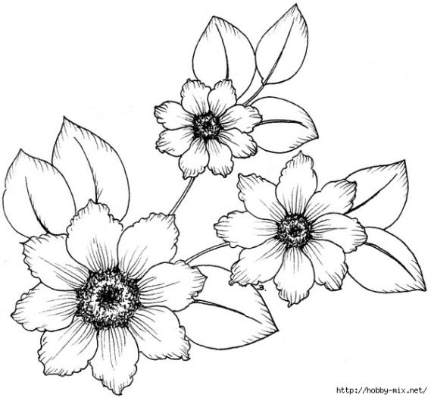
В
ЕСТИ – PRO № 15
Студенческая газета Назаровского аграрного техникума им. А.Ф. Вепрева
Наши студенты – наша гордость. Они становятся чемпионами в спортивных соревнованиях, будь то легкая атлетика, лыжные гонки, баскетбол, да и много других. Получают дипломы победителей, лауреатов в культурно - досуговых мероприятиях. Но и наши преподаватели, достойны оваций и похвалы. Ведь они не только ведут занятия, участвуют в научно-практических конференциях, но и находят время для занятий в вокальном ансамбле «Лазурь». Коллектив которого посетил краевое мероприятие, среди педагогических работников. Почти тридцать коллективов представили на суд жюри свои вокальные номера. Это яркое, праздничное событие, которое надолго запомнится всем, кто принимал в нем участие. И артисты, и зрители, и жюри – никто не остался равнодушным.

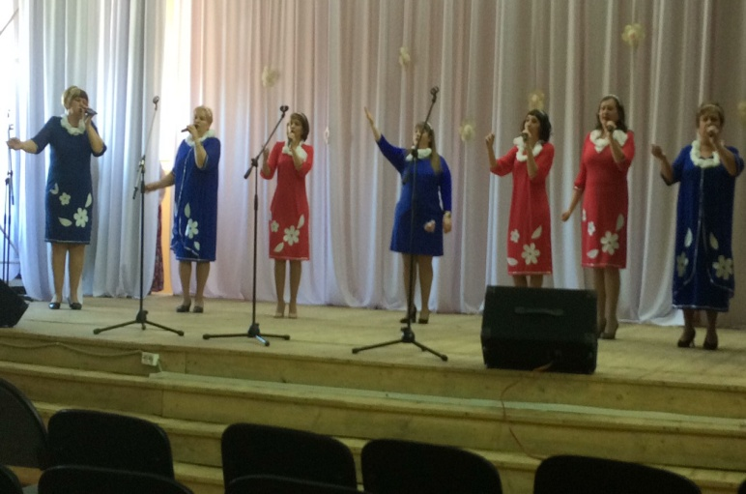

Традиционно, немного истории…
Самый желанный, самый любимый и долгожданный – весенний праздник, который бесспорно в рейтинге популярности станет первым. Как вы уже догадались – это праздник весны, Международный женский день.
О том, что 8 марта ежегодно отмечают букетно-конфетный Международный женский день, без запинки расскажет даже дошкольник, но далеко не каждый взрослый знаком с необычной историей этого любимого всеми праздника. Как же зародилась традиция поздравлять прекрасную половину человечества, и что именно послужило поводом для появления в календаре этого замечательного весеннего праздника?
История происхождения
Исторические корни веселого и наполненного цветами и подарками праздника имеют феминистический и политический аромат. Впервые день 8 марта фигурирует в событиях далекого 1901 года. В тот день американские домохозяйки заполнили улицы Чикаго с перевернутыми вверх дном кастрюлями и тазами. Таким оригинальным способом они хотели привлечь к себе внимание общества и властей. Участницы шествия требовали уравнения политических прав, уважения к себе, возможности работать на производстве и служить в армии рядом с мужчинами. Через семь лет феминистки повторили свои требования, но уже в государственном масштабе. После чего в США был провозглашен Национальный женский день. Родительницей Международного женского дня считается Клара Цеткин — немецкая коммунистка, женщина-реформатор, внесшая огромный вклад в отстаивание женских прав. Именно она, будучи лидером женской группы социал-демократической партии Германии, в непростом для коммунистов 1910 году на Международной женской конференции вынесла предложение учредить День солидарности трудящихся женщин всего мира.
В России Женский день впервые отметили в дореволюционном Петербурге 2 марта 1913 года. В этот день прошло одобренное правительством «научное утро по женскому вопросу», в его повестке дня стояли проблемы материнства, инфляции и права голоса женщин. В мероприятии участвовало полторы тысячи человек.
В революционном 1917 году действующее правительство не дало возможности петербурженкам отметить международный женский праздник. Попытки примкнуть к женщинам других стран закончились столкновениями, перешедшими в демонстрацию и в февральскую революцию. В 1921 году на заседании 2-й Коммунистической женской конференции было постановлено приурочить празднование 8 Марта к памяти об этой демонстрации, которая невольно стала предвестницей февральской революции. В новом советском государстве Женский день сразу же получил статус праздника, но продолжал оставаться рабочим днем. Труженицы советских предприятий постепенно получили равные права с мужчинами и на возможность работать, и на законный отдых, и на поучение образования, и на управление государством. Освобожденные от угнетения советские женщины морально поддерживали своих подруг из капиталистических стран на митингах и собраниях. В праздничный день советским дамам не вручали цветов и не дарили подарков, но их раньше отпускали с работы, награждали почетными грамотами, благодарностями и премиями. Есть доказательства, что в некоторых магазинах работниц радовали приятными скидками. Правда скидки были не на духи и косметику, а на калоши — актуальную в те времена обувь. Официальным выходным Международный женский день в Советском Союзе был объявлен в мае 1965 года. Начиная с 1966 года, 8 Марта является государственным праздничным выходным днем. Постепенно Женский день утратил первоначальную политическую окраску и яростный оттенок феминизма. Еще в советские времена появилась хорошая традиция дарить дамам цветы, конфеты, открытки и подарки.
В России Женский день официально вошел в список государственных праздников РФ в 2002 году. В новых условиях он постепенно стал днем преклонения перед женщинами, матерями, женами. 8 Марта мужчины особенно галантны и мужественны. Они с удовольствием берут на себя женские обязанности и освобождают представительниц слабого пола от домашней работы и повседневных дел.

В КДЦ «Юбилейный» состоялись отборочные игры, на Кубок губернатора Красноярского края по брейн-рингу. Команда нашего техникума, в упорной борьбе, с отличным результатом вышла в финал. Игры прошли в краевой молодежной библиотеки, где были представители различных учебных заведений, из разных городов: Канск, Красноярск, Минусинск – все держались достойно, но лучшими стали ребята из Минусинска,Ю который и получили кубок – сову. Мы не отчаиваемся, ведь это ежегодные игры. Пожелаем их участникам успехов, удач и главное, побед!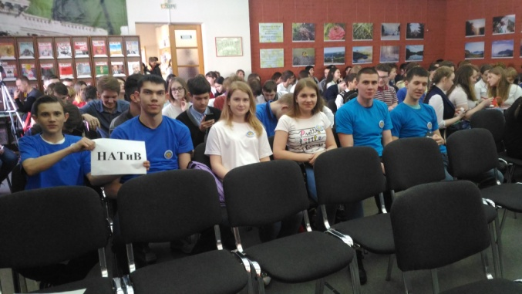 | 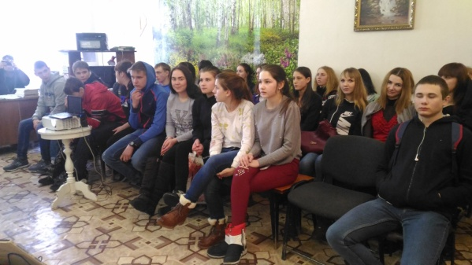  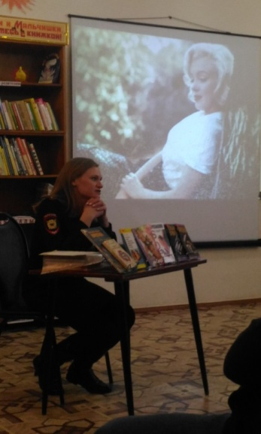  В рамках сотрудничества с библиотекой социальной защиты, ребята первых курсов посетили мероприятие, приуроченное ко дню борьбы с наркотической зависимостью. Прекрасно продуманная встреча сопровождалась видеорядом, а также был приглашен инспектор ПДН, которая очень подробно ответила на все интересующие студентов вопросы. Алина Александровна пояснила об ответственности, которая предусмотрена законодательством РФ в отношении ко всем наркотическим препаратам.

